**Dräger Alcotest 6000 кәсіби алкотестер**

**Тіркеу куәлігі: № ҚР МИ (МТ)-0№025953**

**Өндіруші: Draeger Safety AG & Co. KGaA ГЕРМАНИЯ**

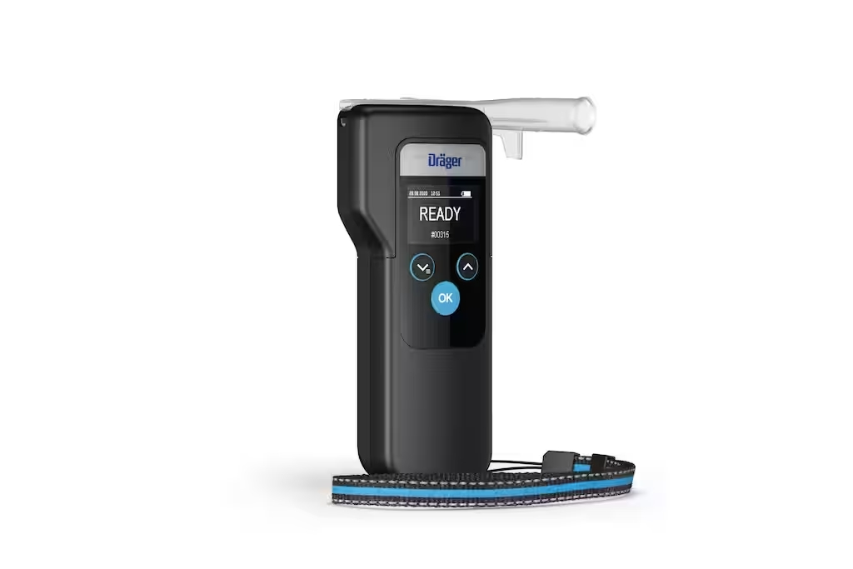

**Drager alcotest 6000 алкотестер дем шығарған кезде алкогольді тез және дәл тексеруге мүмкіндік береді**.

Барлық өлшеу функциялары тек бір батырмамен басқарылады. Үлкен жарықтандырылған дисплейдегі түсінікті толық мәтінді хабарлар тексеру кезінде сенімді қолдауды қамтамасыз етеді. Жарықдиодты және дыбыстық сигналдар дисплейдегі көрсеткішпен бірге жүреді және өлшеудің аяқталғанын хабарлайды. Екі түйме мәзірде шарлауды және статистикалық деректерді есепке алуды қамтамасыз етеді.

Электрохимиялық DragerSensor қысқа іске қосу уақыты мен беріктігімен ерекшеленеді. Талдау -5-тен +50 °C-қа дейінгі температурада жүзеге асырылады.

Эргономикалық дизайн тестті тез, қарапайым және гигиеналық түрде жүргізуге мүмкіндік береді: арнайы дизайндағы мундштук қараңғыда да тез және сенімді түрде орнатылады. Мундштук ауыстырғаннан кейін құрылғы қайтадан пайдалануға дайын. Бұл модель бітелу мүмкіндігін болдырмайды. Мудштуктың шектегіші тексерілетін адамның ернінің құрылғының корпусымен жанасуына жол бермейді, жоғары гигиеналық инвазивті емес өлшеу технологиялары қолданылады — пайдаланушы үшін де, субъект үшін де.

|  |  |
| --- | --- |
| **Сипаттама атауы** | **Мағынасы** |
| Көрсеткіштер диапазоны, мг / л | 0,00-ден 2,50-дейін |
| Шкаланың кіші разрядының бағасы, мг / л | 0,01 |
| Өлшенбейтін компоненттердің болуынан болатын қосымша қателік | жоқ |
| Анализаторлардың кірісіне сынама беру кезінде талданатын газ қоспасының параметрлері (сынаманы алудың автоматты режимі):  - талданатын газ қоспасының шығыны, л / мин, кем емес  - талданатын газ қоспасының сынама көлемі, л, кем емес | 10 1,2 |
| Қосылғаннан кейін жұмысқа дайындық уақыты, бірге, артық емес  (қоршаған ауада этанолдың болмауын автоматты түрде бақылау функциясы қосылған) | 3 20 |
| Сынама алынғаннан кейін өлшеу уақыты, бірге, артық емес  - құрамында алкоголь жоқ Сынама үшін  - этанолдың массалық концентрациясы 1,00 мг / л болатын үлгі үшін | 5 80 |
| Этанол массалық концентрациясы бар газ қоспасын талдағаннан кейін жұмысқа дайындық уақыты, артық емес  - 0,25 мг / л  - 0,50 мг / л  - 1,00 мг / л  - ст. 1,5 мг / л | 20 40 80 120 |
| Көрсеткіштерді түзетусіз анализаторлардың жұмыс уақыты аралығы, айлар, кем емес | 12 |
| Электр қуаты номиналды кернеуі бар CR123A типті бір ауыстырылатын батареямен жүзеге асырылады | 3,0 |
| Толық зарядталған аккумулятордағы сынақтар саны, кем емес | 1500 |
| Габариттік өлшемдері (биіктігі/ені/тереңдігі), мм, артық емес | 141/ 60/ 31 |
| Салмағы, г, артық емес | 150 |
| Пайдалану шарттары:  - қоршаған ауаның температурасы, °С  - қоршаған ауаның салыстырмалы ылғалдылығы (ылғалдың конденсациясы жоқ), %  - атмосфералық қысым, кПа | минус 5-тен плюс 50-ке дейін  10-нан 100-ге дейін 84,0-ден 106,7-ге дейін |
| Анализаторларда орнатылған электрохимиялық датчиктің қызмет ету мерзімі, жыл, кем емес | 2 |
| Анализаторлардың орташа қызмет ету мерзімі, жылдар | 6 |
| Бас тартуға орташа жұмыс, сағ | 20000 |

**Жеткізу жинағы**

1. Алкотестер – 1 дана
2. Алкотестерге арналған бір рет қолданылатын мундштуктар (бір қаптамаға 100 дана) – 1 қаптама.
3. Аккумулятор – 1 дана
4. Бау
5. Компьютерге қосылуға арналған USB кабелі
6. Пайдалану жөніндегі нұсқаулық
7. Төлқұжат